**Java Web开发**

**实验一**

**作业报告**

|  |  |
| --- | --- |
| 学 院 | 计算机 |
| 所在系 班 级 | 2017软件工程系6班 |
| 学 号 姓 名 | 孙熠程 |
| 指 导 教 师 | 罗永升 |
| 完 成 时 间 | 2019年3月 |

# 实验题目

1. 将熟悉MyEclipse环境，在软件下绑定JDK和Tomcat，新建项目并运行；（必做）
2. 在MyEclipse环境下新建一个项目取名为Webtest+学号（必做）
   1. 并在其下创建一个JSP程序，并在IE下运行；
   2. 将test1中的例题input.jsp、receive.jsp内容拷入项目中。并运行访问该JSP页面；
3. 仿照test1文件夹下的input.jsp/receive.jsp，自己设计新建一个表单（登录网页，input文件中显示学号、姓名，表单设计还可参考第三章P57页 form-get.html文件），尝试用receive.jsp接收表单传回的信息。（选做）
4. 设置Web虚拟服务目录，请在自己的D盘下新建目录test1，并将jsp文件拷贝至该目录下，修改Tomcat安装目录下conf子文件夹下的Server.xml，使其可以用[http://127.0.0.1:8080/hello/**.jsp](http://127.0.0.1:8080/hello/**.jsp)的形式访问该文件。记录下修改过程并适当截图。（选做）

# 分析与设计

IE被我卸载了，用Google Chrom代替IE，用Eclipse代替MyEclipse编写代码。选做的4为网上搜索解决方案

# 关键源码（部分）

input.jsp

<body bgcolor=*"cyan"*>

<font size=*8*>

<form action=*"receive.jsp"* method = *post* name=*form*>

<p>请输入下列信息：

<br>

输入您的姓名：<input type=*"text"* name=*"name"* value=*"张三"*>

<br>

<br>

选择性别：<input type=*"radio"* name=*"R"* value=*"男"* checked=*"checked"*>男

<input type=*"radio"* name=*"R"* value=*"女"*>女

<br>

<br>

选择您喜欢的歌手：

<input type=*"checkbox"* name=*"superstar"* value=*"张歌手"*>张歌手

<input type=*"checkbox"* name=*"superstar"* value=*"李歌手"*>李歌手

<input type=*"checkbox"* name=*"superstar"* value=*"刘歌手"*>刘歌手

<input type=*"checkbox"* name=*"superstar"* value=*"王歌手"*>王歌手

<br>

<input type=*"hidden"* name=*"secret"* value=*"这是隐藏信息"*>

<input type=*"submit"* name=*"submit"* value=*"提交"*>

</p>

</form>

</font>

</body>

receive.jsp

<body bgcolor=*"cyan"*>

<font size=*8*><a href=*"index.jsp"*>回到首页</a> <%

request.setCharacterEncoding("utf-8");

String yourName = request.getParameter("name");

String yourSex = request.getParameter("R"); //获取radio提交的值

String secretMess = request.getParameter("secret"); //获取hidden提交的值

String personName[] = request.getParameterValues("superstar"); //获取checkbox提交的值

out.println("<P> 您的姓名:" + yourName + "</P>");

out.println("<P> 您的性别:" + yourSex + "</P>");

out.println("<P> 您喜欢的明星：");

**if** (personName == **null**) {

out.print("一个都不喜欢");

} **else** {

**for** (**int** k = 0; k < personName.length; k++) {

out.println(" " + personName[k]);

}

}

out.println("<P> hidden提交的值:" + secretMess);

%>

<p>姓名：${param.name}</p>

</font>

</body>

input.jsp(选做)

<body>

<font size=*6*>

<form action=*"receive.jsp"* method=*"post"*>

<fieldset>

<legend><font size=*8*>请输入以下信息：</font></legend>

请输入你的姓名：<input type=*"text"* name=*"name"*><br>

请输入你的学号：<input type=*"text"* name=*"ID"*><br>

请选择你的性别：<input type=*"radio"* name=*"sex"* value=*"男"* checked=*"checked"*>男

<input type=*"radio"* name=*"sex"* value=*"女"*>女<br>

<input type=*"submit"* name=*"submit"* value=*"提交"*>

</fieldset>

</form>

</font>

</body>

receive.jsp(选做)

<body>

<font size=*8*>

<%

request.setCharacterEncoding("utf-8");

String yourName = request.getParameter("name");

String yourSex = request.getParameter("sex");

String yourID = request.getParameter("ID");

out.println("<P> 您的姓名:" + yourName + "</P>");

out.println("<P> 您的学号:" + yourID + "</P>");

out.println("<P> 您的性别:" + yourSex + "</P>");

%>

</font>

</body>

# 运行效果图

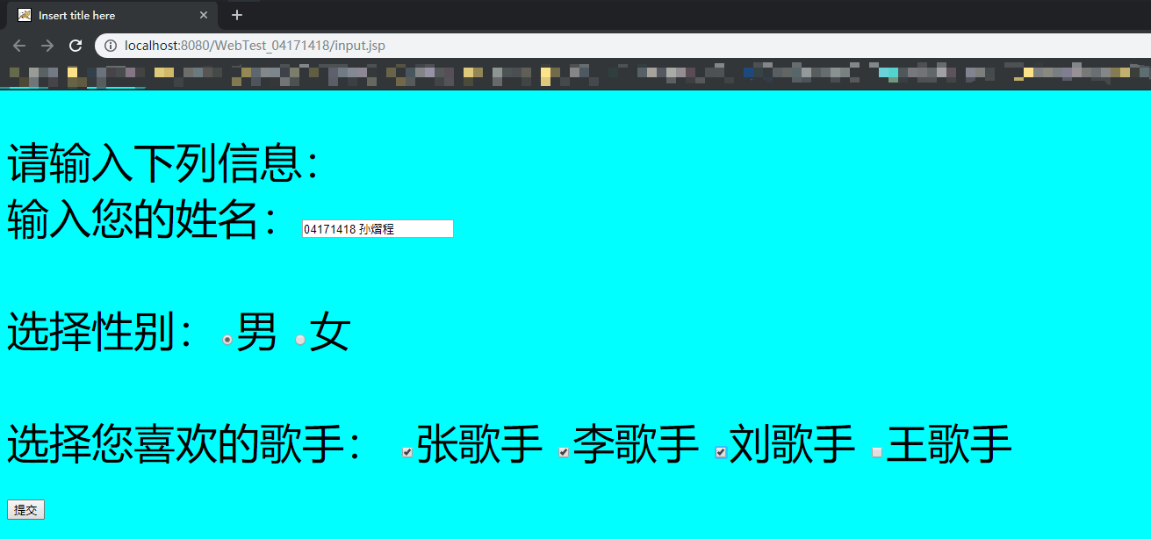

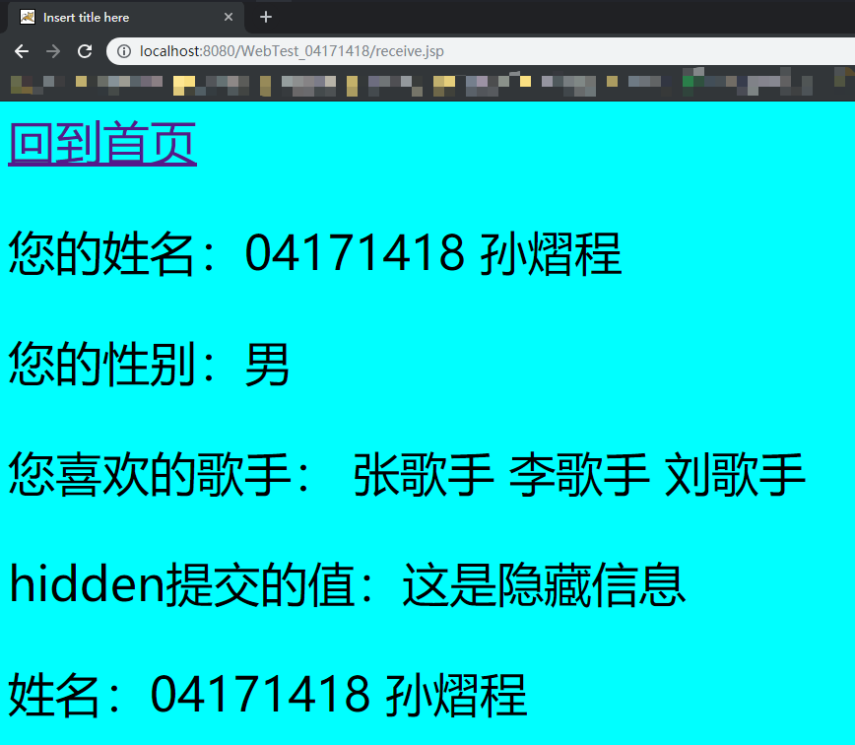

**选做：**

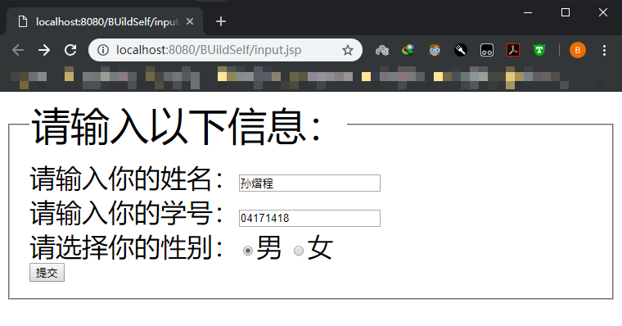

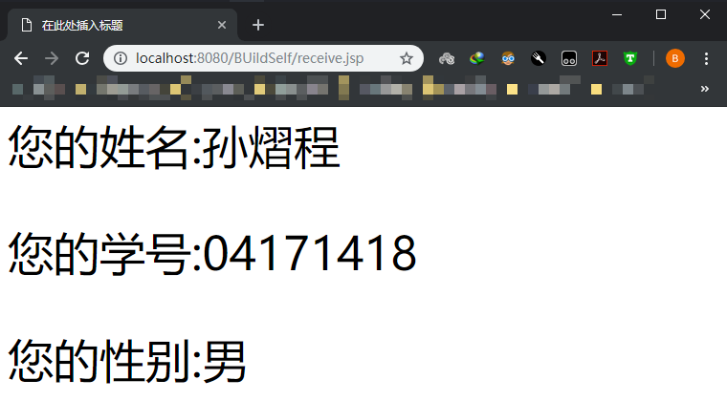

选做4的截图：

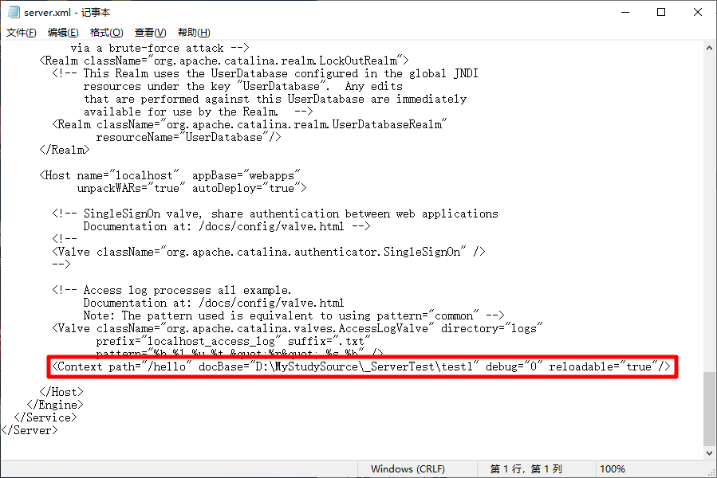

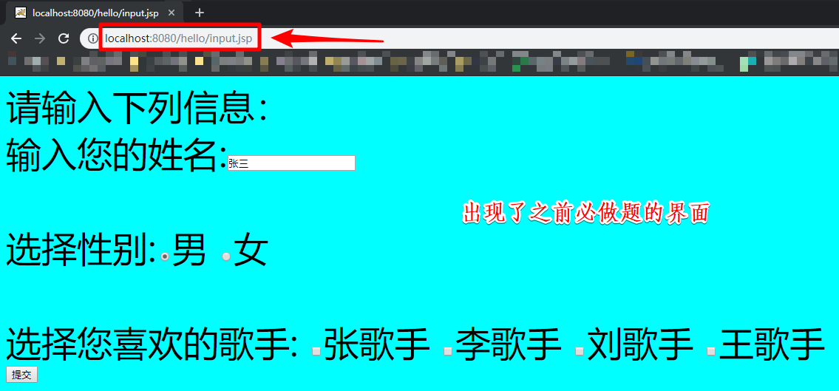

# 收获与问题

亲自动手配置Tomcat的过程中学会了很多，网络搜索能力和问题解决能力都得到了很大提升，一步一步看着教程配置的过程中培养了自己的耐心。

在理解代码的基础上运行代码，了解了代码的运行结构。仿写过程加深了对代码的印象。